Ваш текст очень хорош для дипломной работы бакалавра, тем более на английском языке. Но для научной статьи важна именно новизна - или новый обоснованный эксперимент (что для нас сейчас невозможно) или новое научное объяснение, которое Вы можете развить, улучшить или просто использовать на основе предложенных мною механизмов. Ведь для чего-мне пришлось использовать понятие
Посмотрите что нового, например, в моей статье (которую Вы вправе использовать с посильными для Вас изменениями. Например:

1. ... configurational entropy, which in opposed to vibrational entropy increases as pressure grows ... Вам надо разобраться с этим, чтобы применить это например, для магнетиков (с результатом инвара) или просто по своему переписать мое объяснение для полярных криталлов (можно и этим ограничиться). Но надо набраться терпения и интереса, чтобы внимательно прочитать Главу 1 из новой моей книги (Окт. 2021)
2. Совсем просто - модель которую в таком виде я не публиковал и Вы можете, разобравшись в ней и описав ее по-своему использовать в статье (где я буду вторым автором со значком c - (consultant).
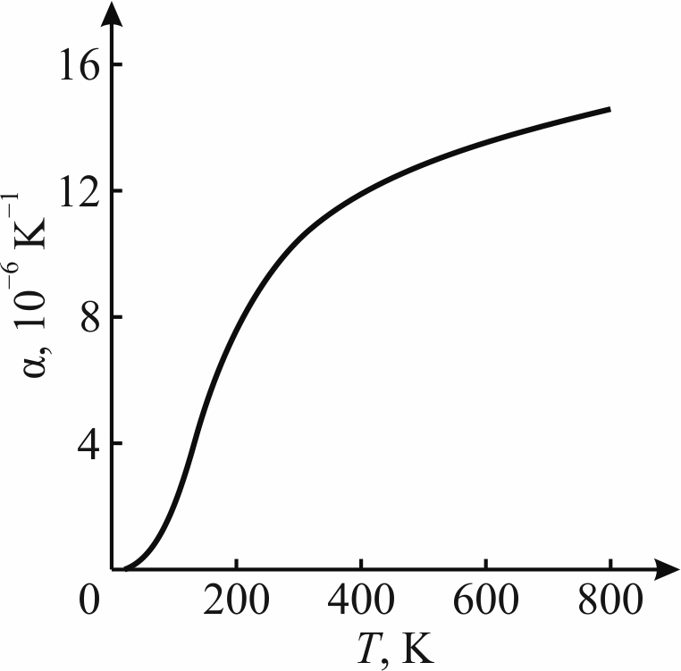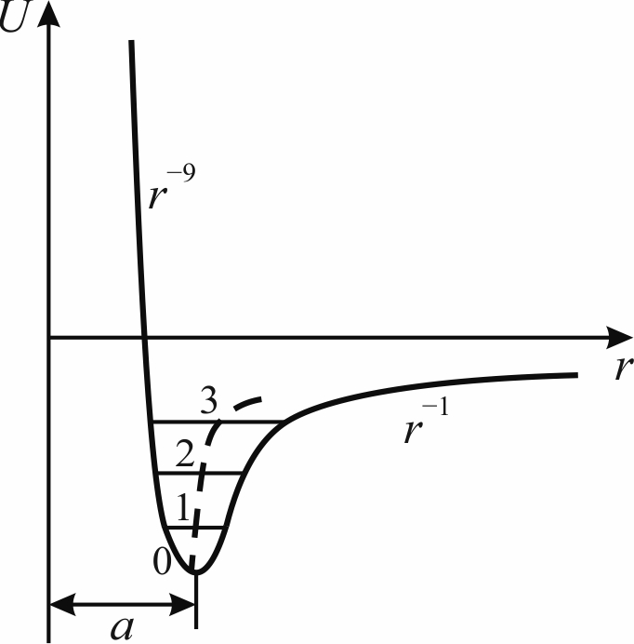

(A) (B)

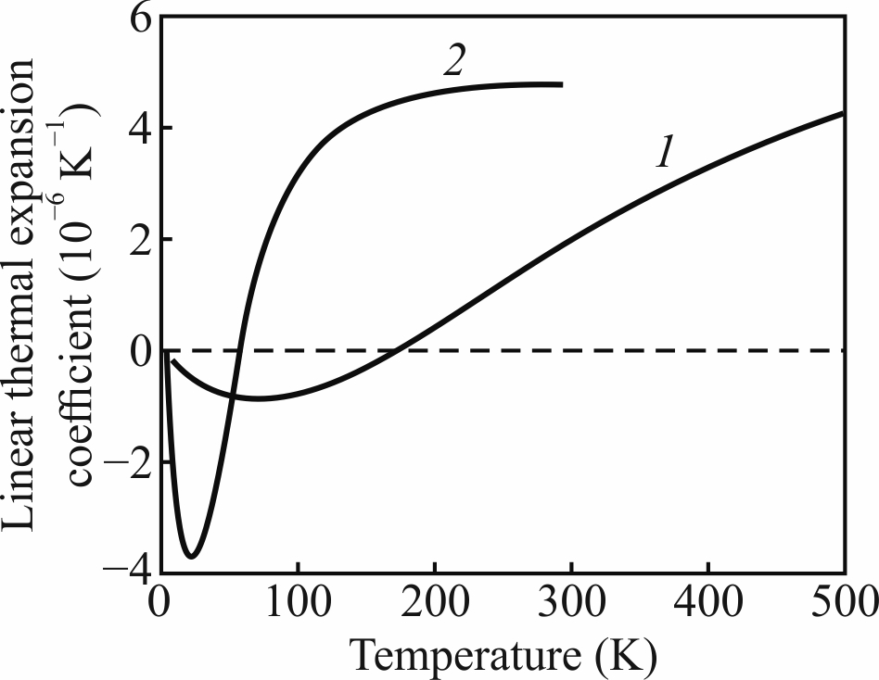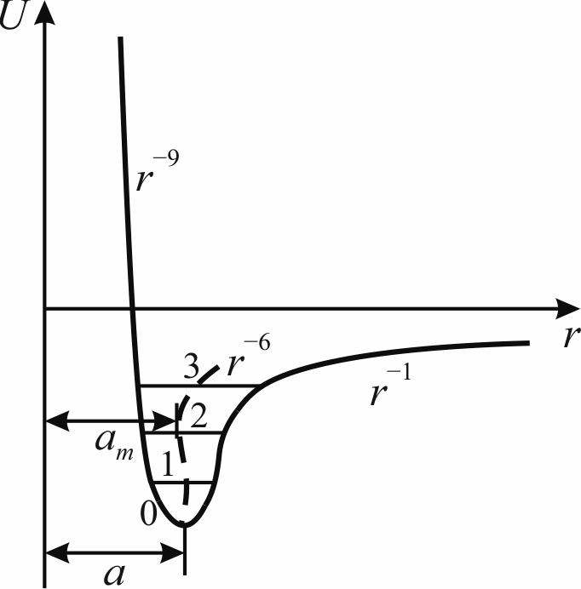

(C) (D)

Fig. 1.15. Thermal expansion in different crystals: A – typical temperature dependence of expansion coefficient with example MgO; B – typical thermal expansion approximate explanation: increase in amplitude of ions oscillations as temperature rise shown by horizontals 0-1-2-3 leads to the gradual increase of lattice constant a shown by dotted line (in fact, roughly shown situation develops only in the narrow interval of interatomic distance r, very deep near the bottom of energy minimum); C – thermal expansion in the polar crystals with examples ZnO (1) and HgTe (2); D –symbolic explanation of negative thermal expansion; in fact, shown situation develops deeply, near the very bottom of energy minimum

Посмотрите, какой новый вывод я сделал из этой модели:
.... According to given description, the physical meaning of thermal expansion coefficient*) can be described as

a reciprocal value of the slope of a curve, which expresses the dependence of bonding energy on the interatomic distance (a + x) at the point corresponding to time-average position of atom: dU(a + x)/d(a + x) ~ 1/α.
Почему бы молодому и интересующемуся разуму не подвегнуть дальнейшему анализу и критике это подожение?
2. Я мог бы дальше продолжать это "наставление", если Вы проявите интерес. В самом деле, как можно ожидать у простого кубического кристалла кремния отрицальный альфа? - только вдумайтесь в это! Откуда это же свойство у графена?
В общем, в дипломной работе Вы пишите то, что Вы написали - это хорошо! Но для статьи приберегите новые объяснения, пусть заимстванные у меня, со свой критикой и развитием - или даже без этого.

